Jueves
02
de febrero

Segundo de Secundaria
Lengua Materna

Ilustrando la ficción

Aprendizaje esperado: transforma narraciones en historietas.

Énfasis: distinguir usos de recursos gráficos en historietas para contar una historia.

¿Qué vamos a aprender?

Conocerás los recursos gráficos que deben utilizarse para adaptar un texto narrativo a una historieta.

Éstos son un conjunto de estrategias visuales y signos gráficos que son a la vez creativos y convencionales, por ejemplo: para simbolizar la duda se usa un signo de interrogación, un signo de pesos para expresar la avaricia, corazones rotos para las decepciones amorosas y el engrosamiento de las letras junto con formas creativas para simbolizar tristeza, sorpresa, enojo, entre otros.

Todos estos son elementos gráficos, significativos que pueden ser comprendidos por el lector.

¿Qué hacemos?

Comenzarás con una historia conocida que, de leyenda, se convirtió a texto narrativo y de ahí se transformó en una historieta, el clásico cuento de “Caperucita Roja”. Observa con atención:

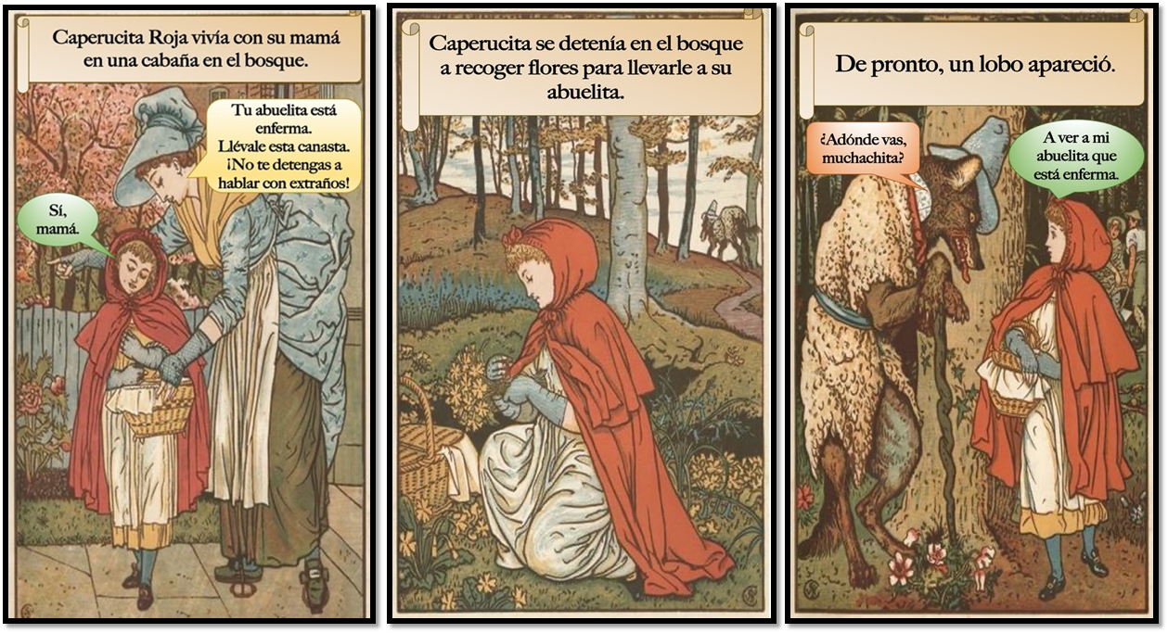

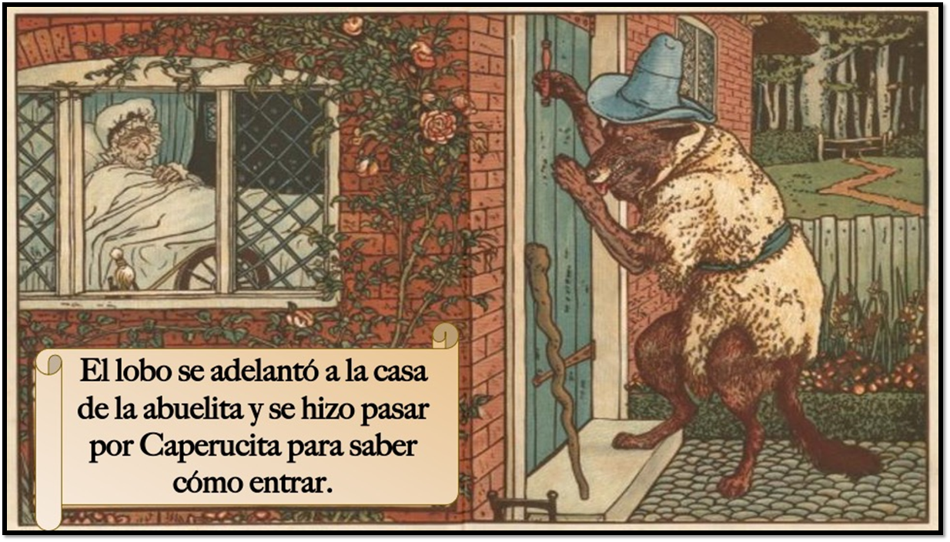

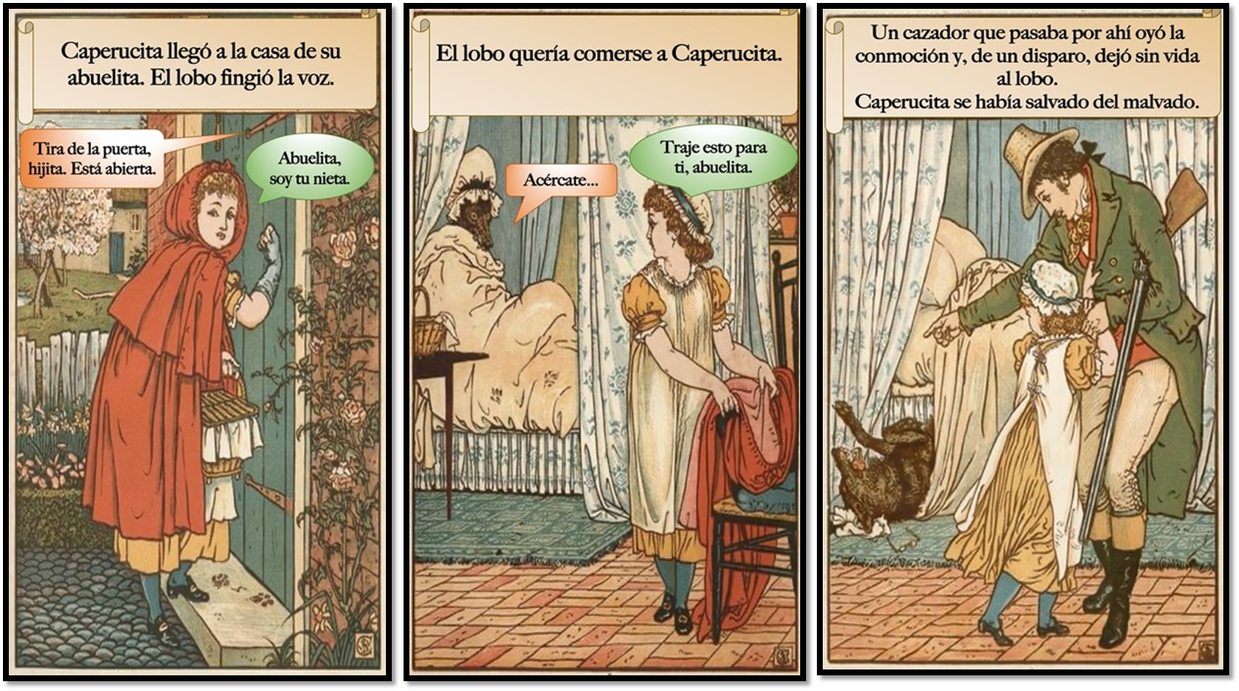

Esta narración transformada en historieta utiliza recursos gráficos. Para lograrlo, primero tienes que echar a volar tu imaginación y divertirte con ello.

Una de las características más importantes de la historieta, es la brevedad de sus mensajes; el relato se sintetiza en unas pocas viñetas, con frases cortas y estrategias discursivas e icónicas que contienen una pluralidad de significados.

Por otra parte, el uso del espacio gráfico constituye un desafío para la interpretación y la producción de estos textos ya que, a partir de normas generales, el autor propone soluciones originales y asegura que se comprenda la narración; incluso un acomodo gráfico o el modo en que se ilustra una viñeta; utilizando diversas perspectivas, puede comunicar ciertos mensajes.

Relatar historias es una actividad inherente al ser humano. Desde hace miles de años, los humanos empezaron a reunirse y comenzaron a comunicar vivencias, conocimientos, valores y creencias. Por ejemplo, en tiempos primitivos, una representación de estas historias se hacía a través de las pinturas rupestres. Desde entonces, el dibujo gráfico o imagen es un elemento imprescindible en el proceso comunicativo; y en las historietas, no es la excepción.

Ahora, conocerás qué otros recursos gráficos existen y cómo los puedes utilizar en la historieta para contar una historia. Para ello, observa los siguientes materiales que elaboró la alumna Karin:

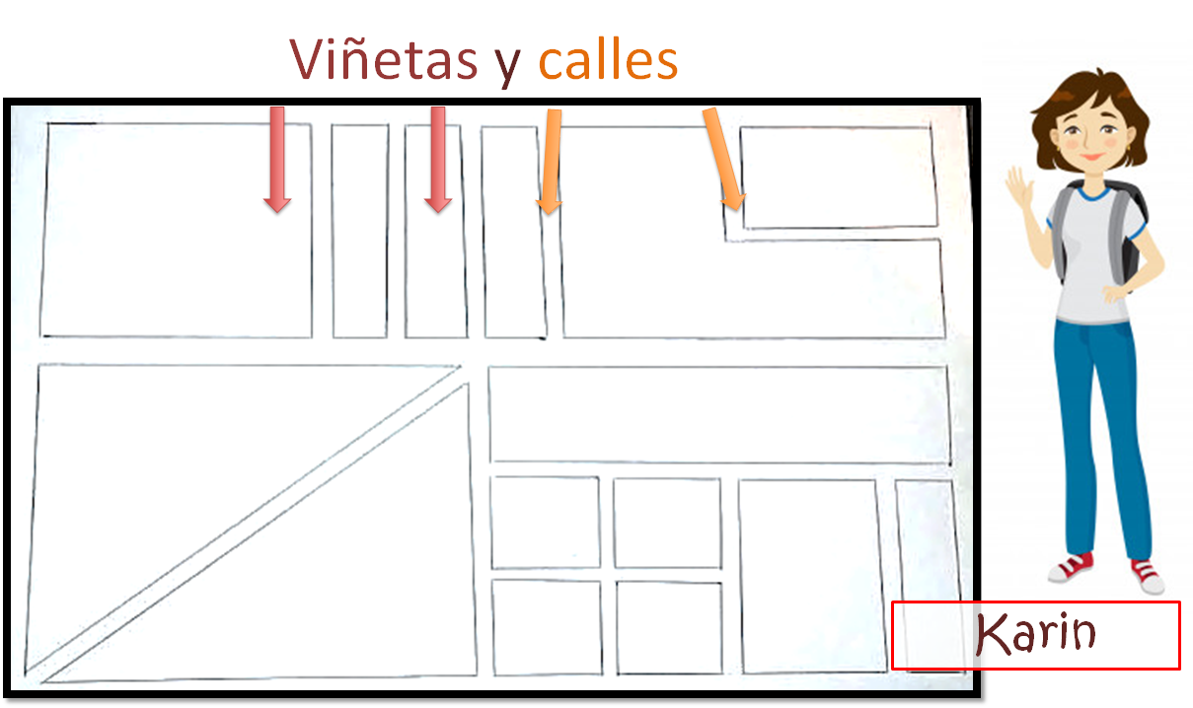

Como puedes observar, las viñetas son recuadros en los que se ilustra lo que sucede en la historia y siguen un orden; por lo general se leen de izquierda a derecha y de arriba hacia abajo. Cada una, es un momento preciso de la historia y conforme pasa de una viñeta a otra, avanza la acción y la narración.

Las viñetas forman la historieta, que es un conjunto de elementos y texto que tienen como objetivo narrar una historia. Éstas son de distintas formas, aunque las clásicas son rectangulares, pero pueden presentarse en cuadrados, círculos, triángulos, o la forma que más convenga.

Además, entre cada viñeta hay una separación que se hace llamar “calle” y estos espacios de división son importantes ya que marcan el paso del tiempo y crean un efecto de lo que sucede entre una imagen y otra.

Como cada viñeta representa una situación, es importante sintetizar la historia, ya que, de lo contrario, se realizaría la ilustración de un texto y ése no es el fin que se persigue.

Observa las siguientes imágenes para profundizar más acerca de las historietas:

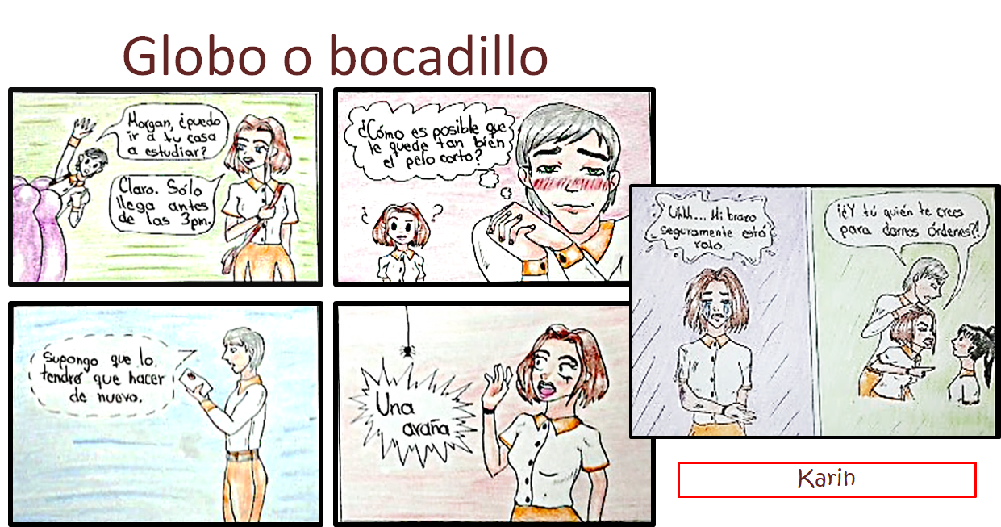

Los globos o bocadillos contienen los diálogos o conversaciones de los personajes de la historia. Por lo general, el orden de la lectura es de izquierda a derecha y de arriba abajo; el globo o bocadillo consta de un rabillo, cola o delta, que señala al personaje que está hablando. Si el rabillo señala fuera del recuadro es un personaje que esta fuera o lejos.

En este tipo de texto narrativo, los dibujos son los encargados de representar la historia, y éstos van acompañados de los globos o bocadillos para intercambiar sus pensamientos.

A continuación, observa qué diseño de globos son los más usuales.

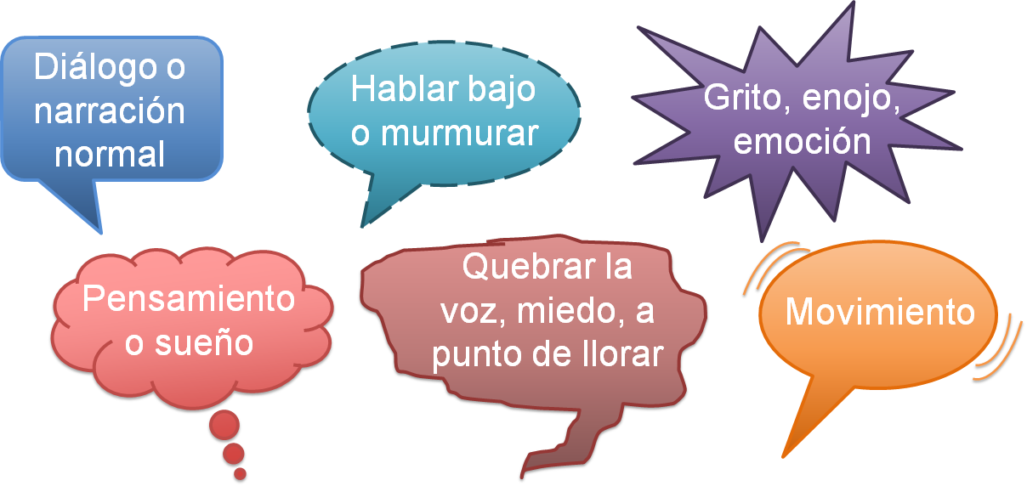

En la imagen anterior, puedes observar las clásicas formas, con leves variaciones de los globos o bocadillos:

- En el diálogo o narración normal, puedes observar rectángulos, círculos o quizá otra forma, pero su característica es que no tiene bordes salientes.

- En los diálogos donde se habla bajo o se murmura, se puntea el globo con líneas.

- Cuando se quiere mostrar grito, enojo u emoción, se usan globos con picos o salientes.

- En cambio, cuando es un pensamiento o se está soñando pueden usarse los globos con forma de nube.

- Para mostrar cómo se quiebra la voz, se tiene miedo o se está a punto de llorar, se pueden usar los globos como si se estuvieran derritiendo.

- Y, para mostrar el movimiento o que la voz tiembla por correr o brincar, se le agregan, a los globos, líneas por fuera que simulan ese movimiento.

Las formas de los globos pueden dar carácter y emoción al texto, lo que provoca que casi se escuche a los personajes, aunque sólo estén dibujados.

La comunicación gráfica, es un recurso fundamental en la creación de una historieta. Otro recurso es el uso de mayúsculas, que puede significar que se está gritando, por ejemplo. Observa lo siguiente:

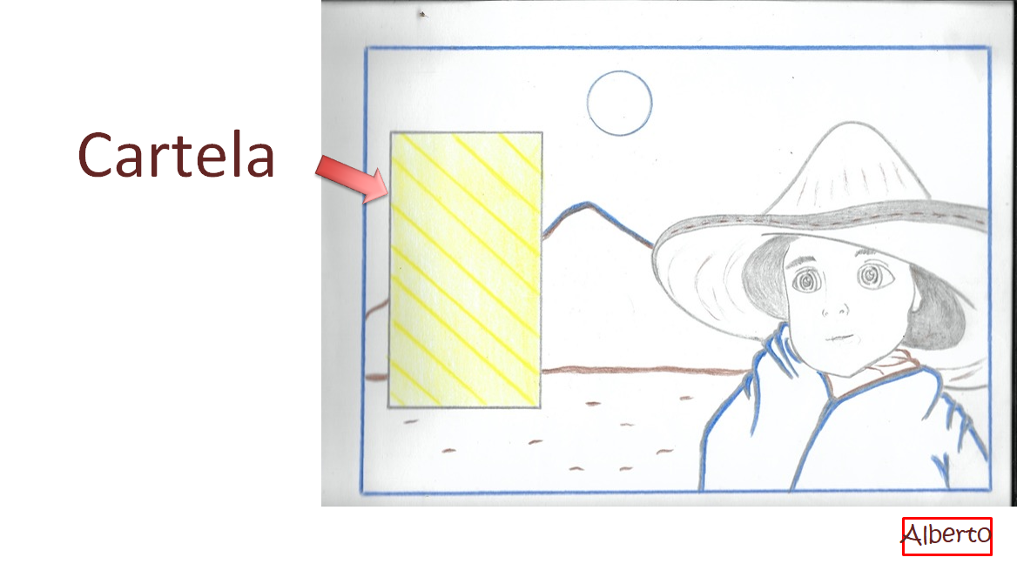

El cartel, cartela o cartucho son recuadros que están dentro de la viñeta y explican el contexto de lo que sucede; se usan cuando los dibujos y los diálogos no son suficientes para comprender la historia o un momento específico de ella.

Las cartelas suelen aparecer en la primera viñeta, a modo de introducción y, en ocasiones, también en la última, como conclusión y para encerrar la palabra "Fin"; y es un recurso que puede utilizarse cuando hay un narrador.

Éste, como los otros recursos gráficos, permiten identificarlos dentro de la secuencia gráfica de la historia. Analiza otros aspectos:

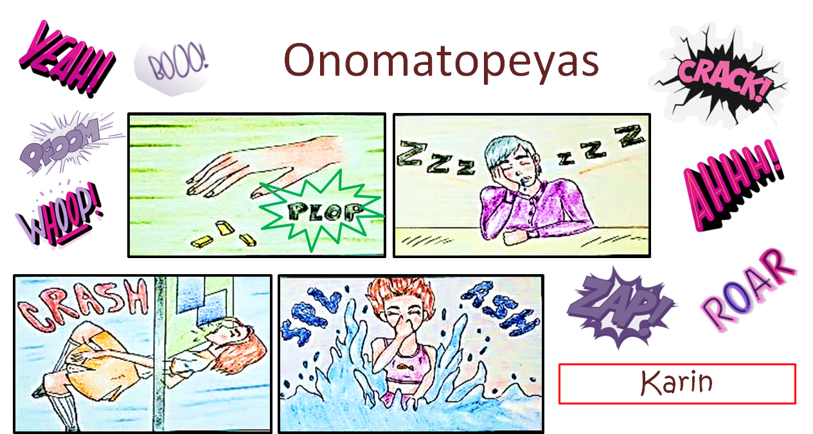

Otra estrategia son las onomatopeyas, que son palabras o grupos de letras que se usan para representar los sonidos o ruidos que se escuchan en la historia; para la intensidad del sonido o ruido se juega con el tamaño de éstas. También es la figura retórica que consiste en una repetición o aliteración de sonidos lingüísticos que imitan los sonidos con algún elemento de la realidad.

Las onomatopeyas son utilizadas en las historietas como efectos de sonido. Hay que notar que cada idioma tiene las suyas y, a pesar de que surgen a partir de la imitación de los mismos sonidos, las diferencias pueden ser considerables.

Por ejemplo, la onomatopeya del ladrido de un perro en español es “guau”, y en inglés es “woof”. El pollito que dice “pío”, en inglés es “tweet”.

Observa más recursos gráficos para contar historias, como las líneas cinéticas o de movimiento.

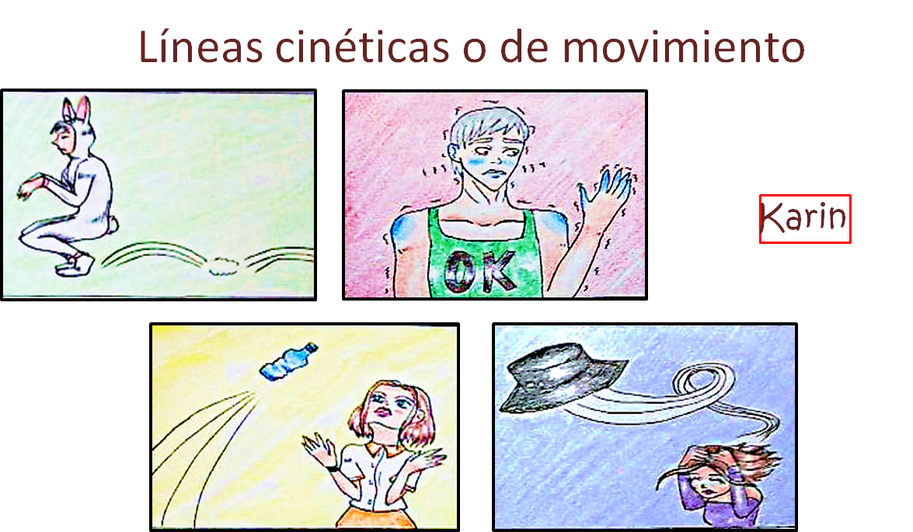

Éstas son líneas que salen del cuerpo del personaje, aparato u objeto y se utilizan para dar la idea o efecto de movimiento; por ejemplo, cuando el sombrero se vuela por aire o para representar el temblor del cuerpo, entre otros.

Por simple que parezca, este elemento comunica detalles importantes. Las líneas cinéticas son los símbolos gráficos que dotan de dinamismo y énfasis a la narración de manera que el lector pueda seguir con la vista lo que está sucediendo sin necesidad de leer ninguna frase. También indican la trayectoria que siguen los elementos móviles de cada viñeta. Con este recurso gráfico y sin palabras, se transmite un mensaje claro al lector.

Continúa con más recursos gráficos:

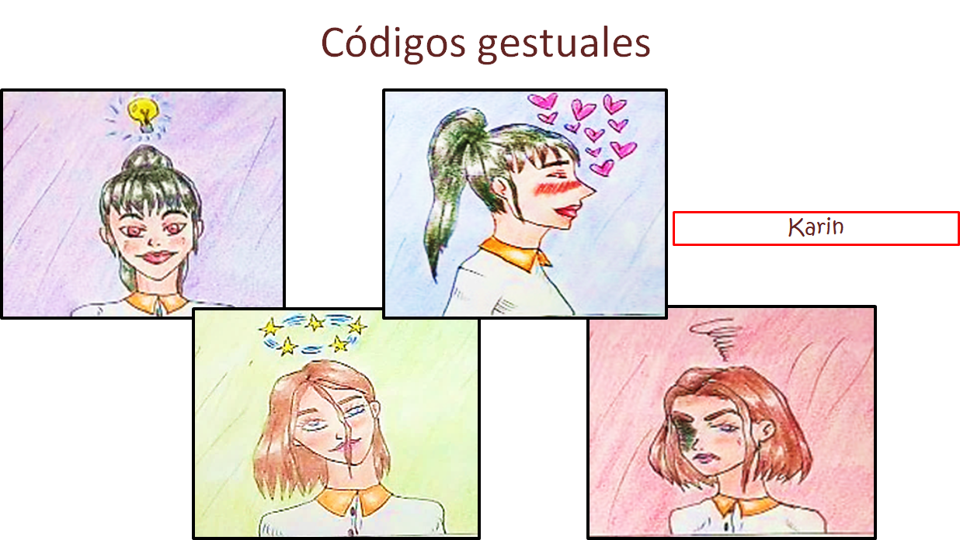

Este recurso se basa en los gestos y en algunas características físicas de los personajes, que tienen el propósito de expresar algo. Por ejemplo: las cejas altas, expresan sorpresa; las cejas fruncidas, enojo; los ojos grandes, asombro.

Sin embargo, esto depende del plano que se utilice en la historieta. Por ejemplo, un plano detalle, consigue que la mirada se centre en algo específico, mientras que un plano general lejano, lo hace sobre todo un escenario.

La expresión de los personajes a través del rostro o de la posición del cuerpo es muy diversa y compleja. Esto es la expresividad estética y depende, en gran medida, de la capacidad creadora del dibujante.

Además, mediante los gestos del personaje, se puede conocer su manera de pensar, de hablar, así como su ideología; pues sus gestos complementan la información que se ofrece en el texto.

También hay historietas que no requieren del lenguaje escrito, sino que, a través de las viñetas, con códigos gestuales, y otros recursos gráficos, muestran procesos, situaciones o actitudes que dan la oportunidad de descubrir más a fondo detalles que hablan por sí solos.

Para descubrir más sobre las historietas, observa el siguiente video.

- ¿Con qué propósitos se usa la historieta hoy en día?
https://www.youtube.com/watch?v=Rl0GQwWuOEo

Ahora, para profundizar más en el tema, observa el siguiente video, y escucha con atención al investigador, humorista gráfico, articulista, caricaturista e historietista mexicano Rubén Eduardo Soto Díaz. Quien, de la mano de las imágenes del creador visual veracruzano César Augusto Bautista Esparza, explicará con mayor detalle la función de los recursos gráficos en la historieta, la dirección u orden que deben de llevar entre las calles las viñetas y la connotación de los diferentes tipos de letra en la viñeta.

- Video. Función de los Recursos Gráficos.
https://youtu.be/BJyzRiHEbYI

Un dato curioso de Rubén Eduardo Soto Díaz, mejor conocido como Soto, es que fundó el Museo de la Caricatura y la Historieta, único de su género en nuestro país; conocido por sus siglas MUCAHI.

Ahora, realiza la siguiente actividad que te ayudará a organizar una historia para luego convertirla en historieta.

Toma como base el cuento de Caperucita roja y elabora de un cuadro como el siguiente. Dentro del cuadro, puedes organizar la información de tu texto narrativo de la siguiente manera:

Título: “Caperucita Roja”.
Apartado 1. Lo que se cuenta en la historieta.

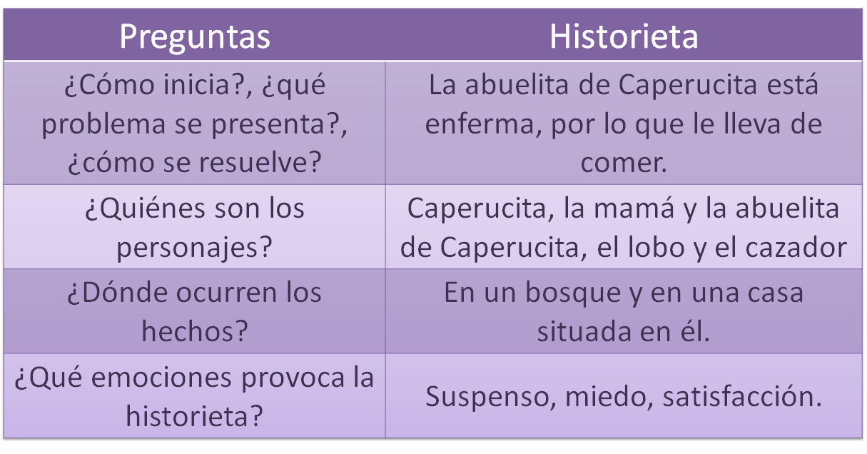

En las columnas 1 y 2 colocarás las preguntas con su respectiva respuesta, según se muestra en el cuadro anterior.

Después de terminar este primer cuadro ya tienes una idea de cómo comenzarás a realizar los bocetos de cada personaje.

Como se mencionó anteriormente, una historieta se puede definir como un conjunto de texto y elementos gráficos que tienen como objetivo narrar una historia o idea. De forma general, los personajes son parte de esos elementos icónicos.

Continúa con el análisis. Observa el siguiente ejemplo:

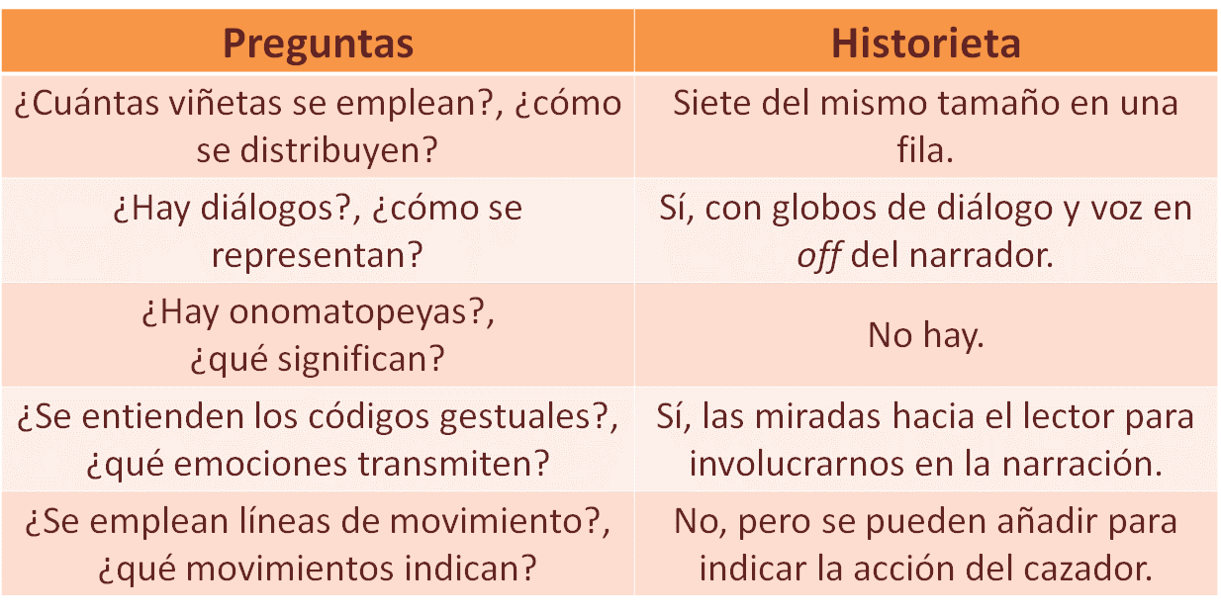

Al culminar esta actividad, ya podrás identificar los recursos gráficos para definir en qué momento los debes emplear para comunicar mejor el mensaje de una historieta.

Para finalizar, observa el siguiente video sobre lo que Soto y Bautista tienen que decir acerca de la “voz en off”.

- Video. Voz en off.
https://youtu.be/NRKT9j56Wn8

Ahora ya sabes que es la voz en off, cómo se utiliza en la historieta y cómo darle vida a un personaje. Crear historietas es una cuestión de creatividad, pero también de aprender bien el oficio.

Has concluido la sesión, donde conociste cómo repartir el texto narrativo en la historieta y qué marcas gráficas pueden apoyar el sentido comunicativo que se desea transmitir al lector.

Recuerda que para ampliar o conocer más sobre el tema puedes revisar tu libro de texto para ahondar en la información o complementarla.

El reto de hoy:

Realiza en tu cuaderno una historieta basada en un texto narrativo que conozcas o de tu propia inventiva. Recuerda hacer uso de los diferentes recursos gráficos que aprendiste de manera creativa.

En el transcurso de la transformación de tu texto narrativo a historieta, es vital analizar los fragmentos del original que se mantendrán y que representarás con imágenes.

Al adaptar la narración, descubrirás que es necesario resumir o sintetizar la historia original y un elemento que te ayudará a separar la narración son las viñetas.

¡Buen trabajo!

Gracias por tu esfuerzo.

Para saber más:
Lecturas

https://www.conaliteg.sep.gob.mx/

